Уважаемые слушатели факультета повышения квалификации и переподготовки по педагогике и психологии!
Вы можете получить доступ к материалам факультета на сайте ВГМУ и в СДО через QR коды:
Раздел | Сокращенная ссылка | QR
Страница факультета на официальном сайте ВГМУ | https://goo.gl/FCjivz | 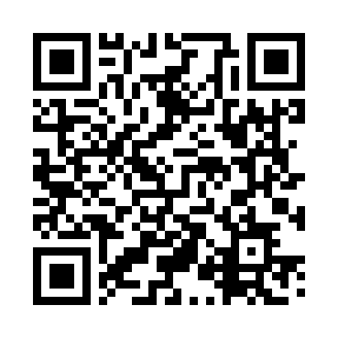
Раздел кафедры психологии и педагогики в СДО | https://goo.gl/XKteRq | 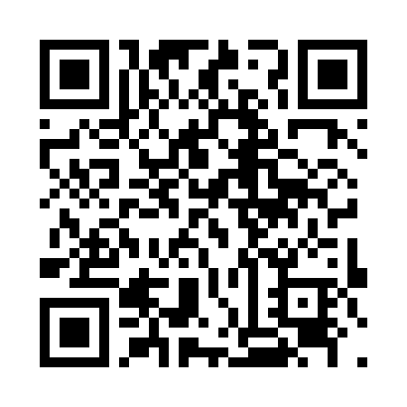
Педагогическая деятельность на английском языке | https://goo.gl/TwbsrJ | 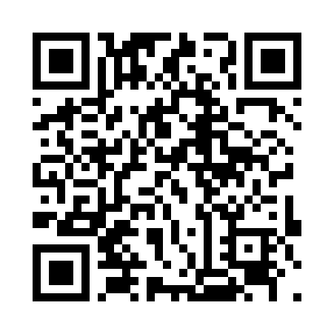
Профессиональное обучение | https://goo.gl/nq5Gau | 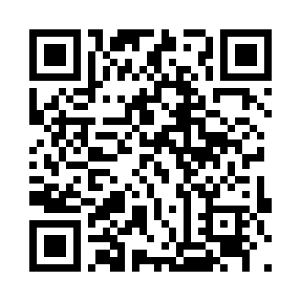
Информационные технологии и электронные средства обучения | https://goo.gl/rLh2ZT | 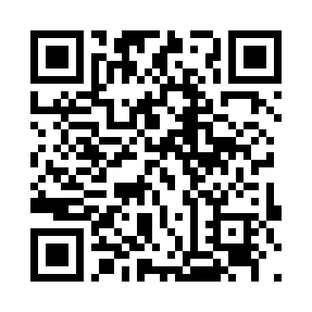
ЭУМК кафедры иностранных языков | https://goo.gl/o5tmek | 